**1.工程结构**

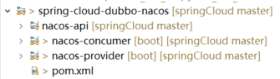

**2.config配置文件**

Spring Boot 配置文件的加载顺序，依次为 bootstrap.properties -> bootstrap.yml -> application.properties -> application.yml ，其中 bootstrap.properties 配置为最高优先级，配置如下：

nacos-config：

group：config的分组

file-extension：动态配置文件类型

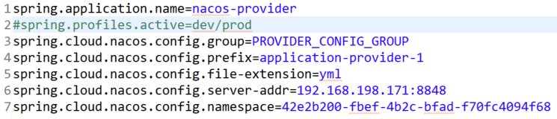

## **2.1添加本地配置**

bootstrap.properties修改spring.cloud.nacos.config.prefix=application-provider-1

application.yml 修改server.port:8008和dubbo.protocol.port:8998

application-provider-1.yml添加如下配置：

**localConfig: abc**

bootstrap.properties修改spring.cloud.nacos.config.prefix=application-provider-2

application.yml 修改server.port:8009和dubbo.protocol.port:8999

application-provider-2.yml添加如下配置：

**localConfig: ABC**

在引入配置文件的类上增加 @RefreshScope 注解，表示这个类下的配置内容支持动态刷新

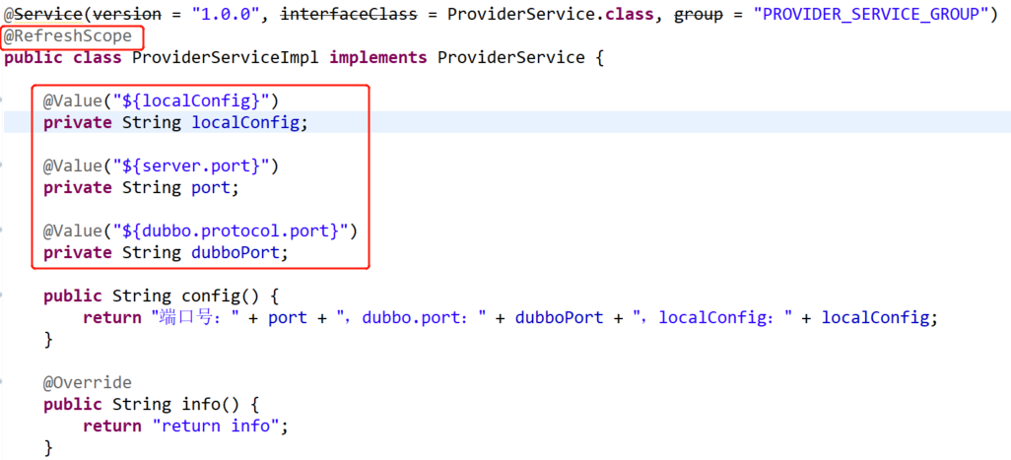

## **2.2修改服务端配置**

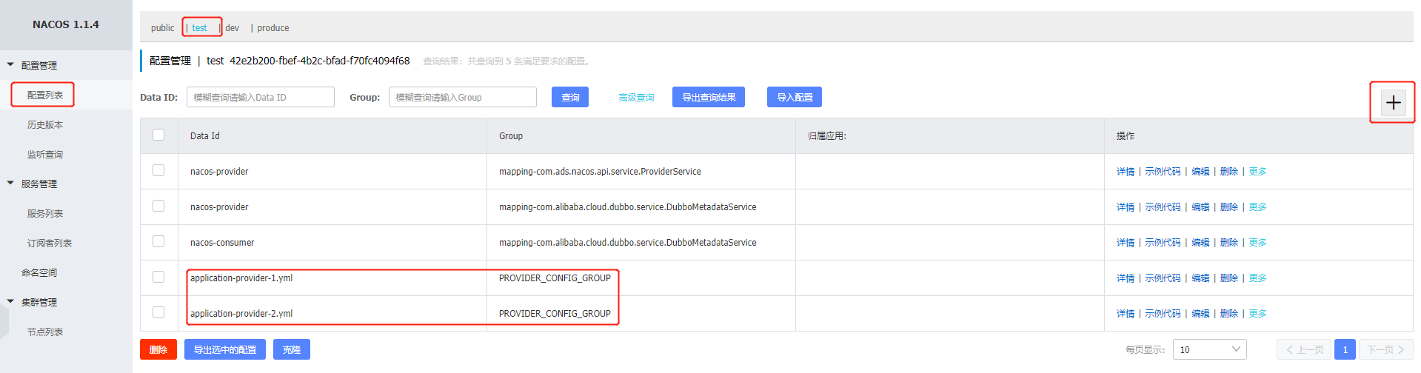

**3.服务发现配置**

**3.1配置**

服务提供方 - 服务消费方

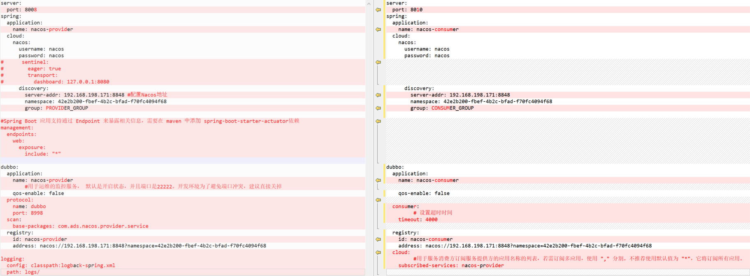

**3.2服务注册发现**

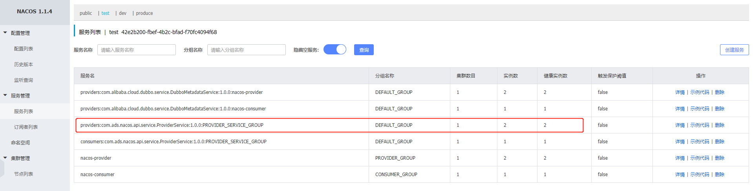

# **RPC服务调用**

服务提供：

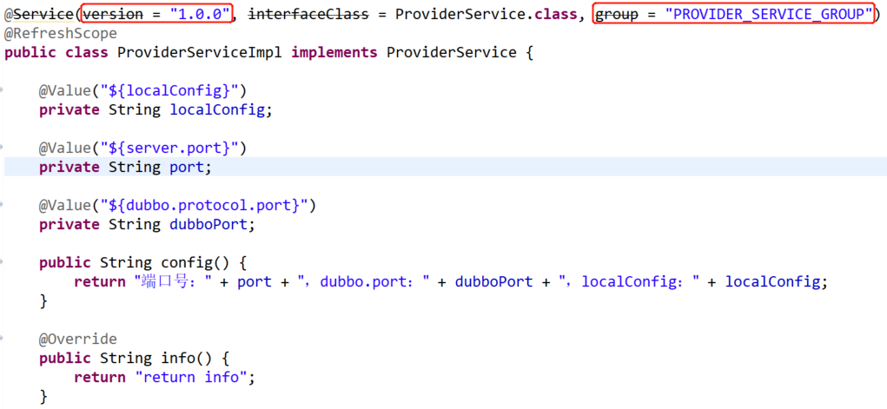

服务消费：

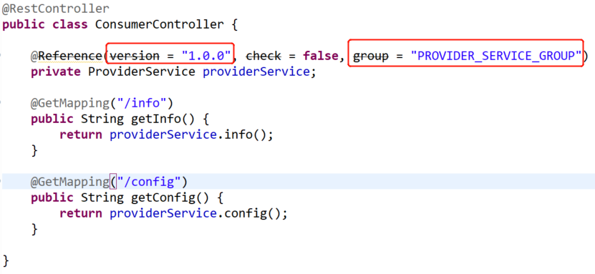

**调用的version、group需保持一致**

服务调用结果：

